В целях привлечения юных школьников Калининаульской СОШ
к читательской деятельности учитель русского языка и литературы
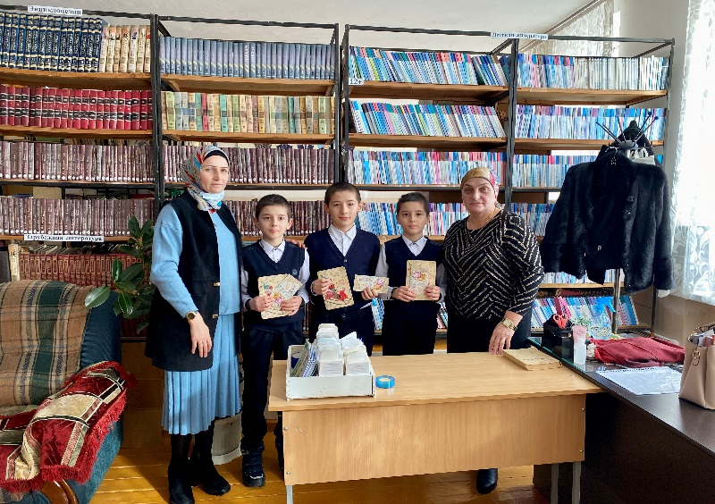

Диана Башировна совместно с библиотекарем Зухрой Висаитовой
провели мониторинг читательской заинтересованности учащихся 5а класса.
По картотекам школьников Зухра Магомедовна выделила 3 ученика
5а класса, которые за неполные два месяца прочитали свыше 10 книг.
Это Хабибов Ахмед, Хабибов Гаирбег, Кодочиев Залимхан.
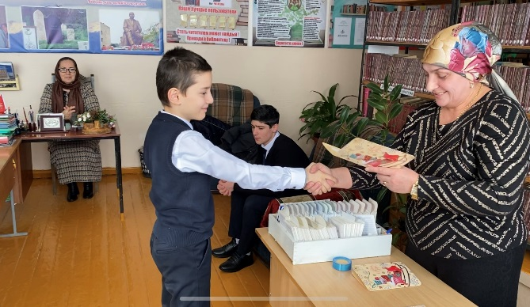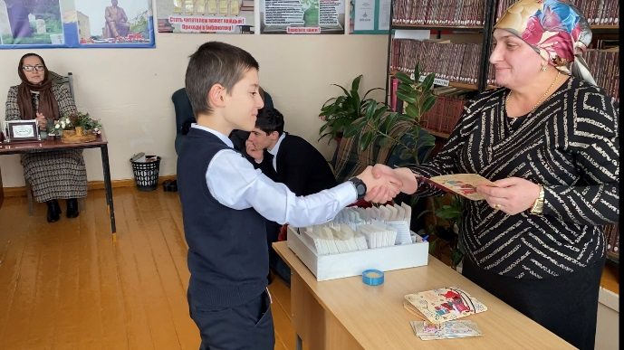
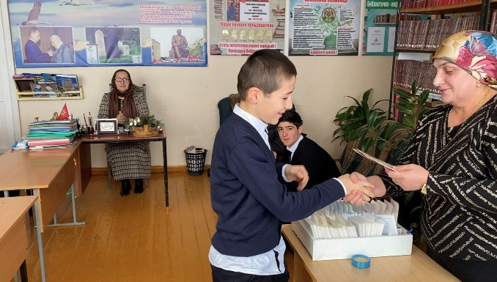
Им вручили Новогодние открытки и конверты с определенной суммой денег.
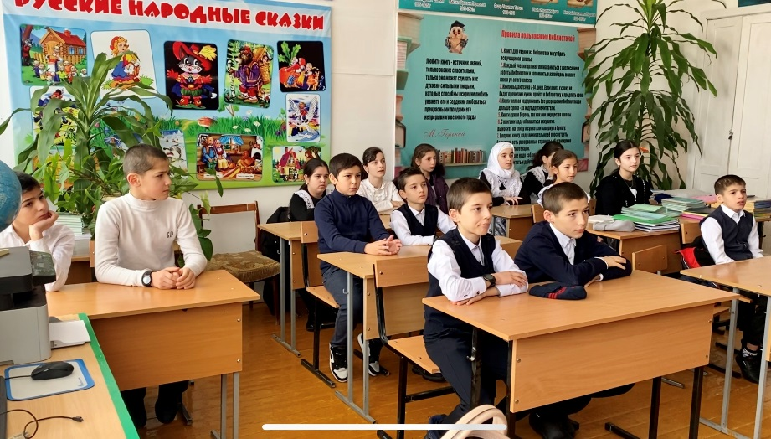
« Юные читатели» поблагодарили за подарки и пообещали, что будут стараться прочитать еще больше книг в третьей четверти, тем более,
как заявила Диана Башировна, такие конкурсы будут проводиться в конце каждой четверти.
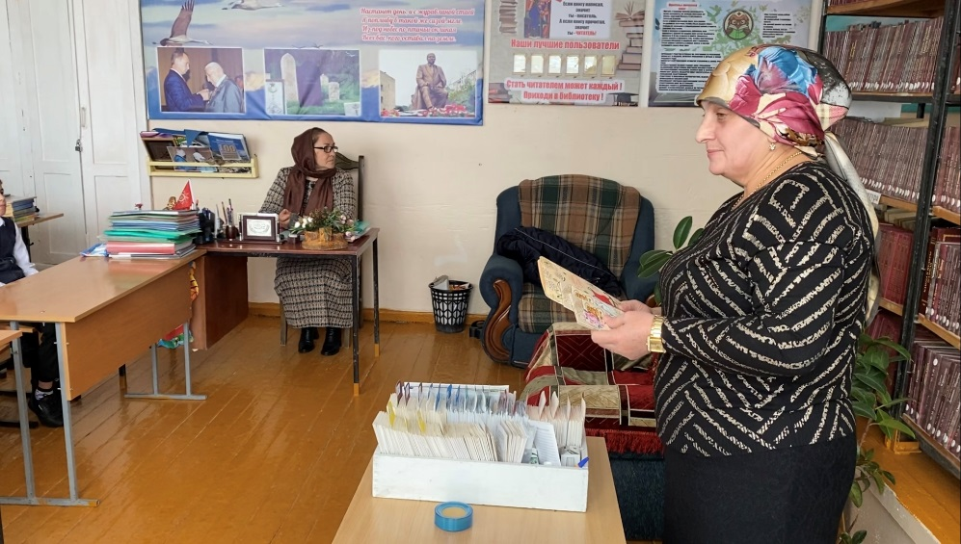

Зухра Магомедовна поблагодарила Диану Башировну за помощь привлечения к читаемости и учащихся 5а класса за активное посещение библиотеки.
